Отчет
о проведенной муниципальной благотворительной акции
«Помоги собраться в школу»
Цель: - оказание социальной помощи детям, оказавшимся в трудной жизненной ситуации;
- формирование в обществе атмосферы взаимопомощи, всеобщей заботы и пристального внимания к юным гражданам в один из значимых дней в их жизни.
С 5 по 10 сентября 2018 года в МКОУ «Верхнеказанищенская СОШ №2 им. Героя России Даудова З.А.» прошла акция «Помоги собраться в школу» Данная акция проводилась в рамках республиканской благотворительной акции «Помоги собраться в школу» и направлена на благотворительность и помощь нуждающимся семьям, многодетным и малообеспеченным семьям. В Акция приняли участие практически все классы, включая и начальные, родители и учителя.
В целях организованного начала 2018/2019 учебного года, а также поддержки детей, находящихся в трудной жизненной ситуации, при подготовке к новому учебному году и оказания материальной помощи детям (первоклассникам) из многодетных и малообеспеченных семей в МКОУ «Верхнеказанищенская СОШ №2» были организованны следующие мероприятия:
1. Совместно с классными руководителями были выявлены дети, находящиеся в трудной жизненной ситуации, для оказания им помощи.
2.Организованна работа по привлечению материальных средств для оказания помощи.
3.Создан пункт для приема вещей, учебников, канцтоваров, школьных принадлежностей.
4. Сформирована комиссия по приему денежных средств и распределению их нуждающимся, с последующим отчетом о расходовании.
5. Обеспеченна организованная выдача помощи в течение Акции с дальнейшим обсуждением на педсовете.
Ф.И.О. детей | За счет, каких средств?  -спонсор (КТО?) | Что вручили? (канц.товары, шк.форму, обувь и т.д.) | На какую сумму?
Иразитдинов Иразитдин | Педагогический коллектив и учащиеся. | Канцелярский набор.  Обувь. | 200 руб  --
Магомедовы Сугаиб | Педагогический коллектив и учащиеся. | Канцелярский набор.  Обувь. | 200 руб  --
Акасыева Амина | Педагогический коллектив и учащиеся. | Канцелярский набор.  Школьн. форма. | 100 руб  --
Шихамировы Малик, Ахмед, | Педагогический коллектив и учащиеся. | Канцелярский набор.  Рубашка  Брюки. | 400 руб  --  --
Гаджиева Наида | Педагогический коллектив и учащиеся. | Канцелярский набор.  Школьн. форма. | 200 руб  --
Татарханов Абзагир | Педагогический коллектив и учащиеся. | Канцелярский набор.  Рубашка  Брюки. | 200 руб

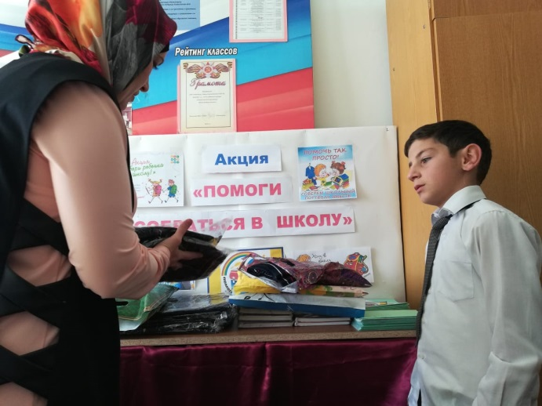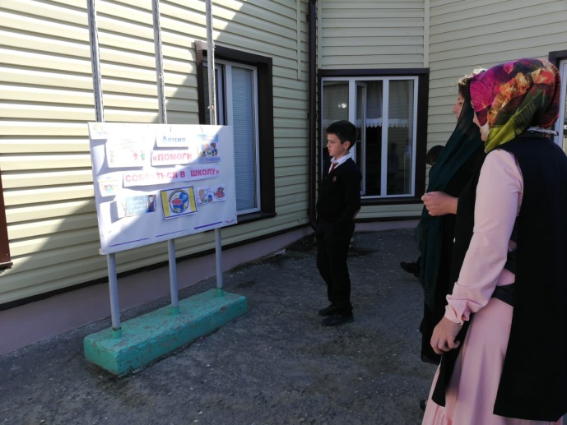
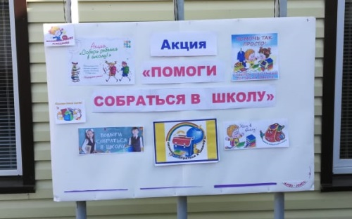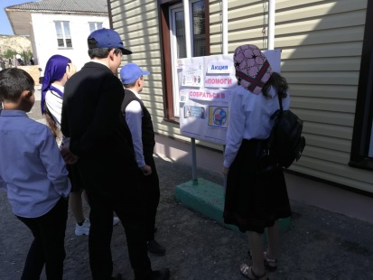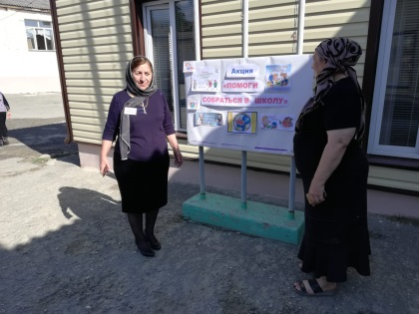
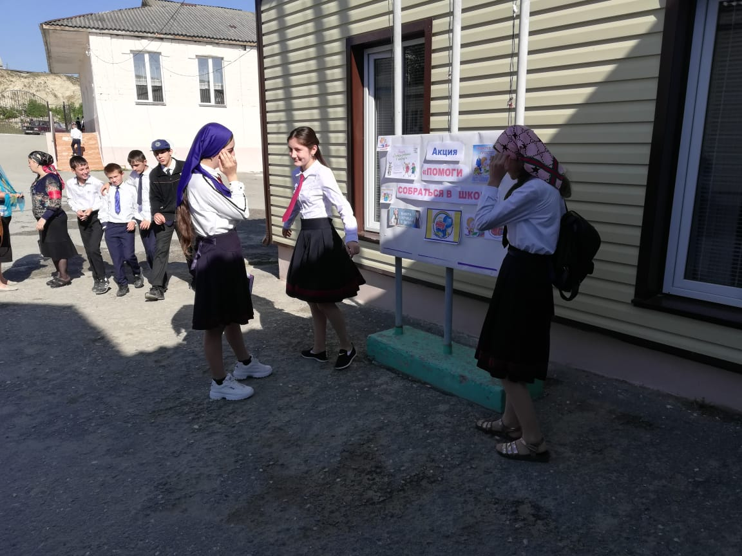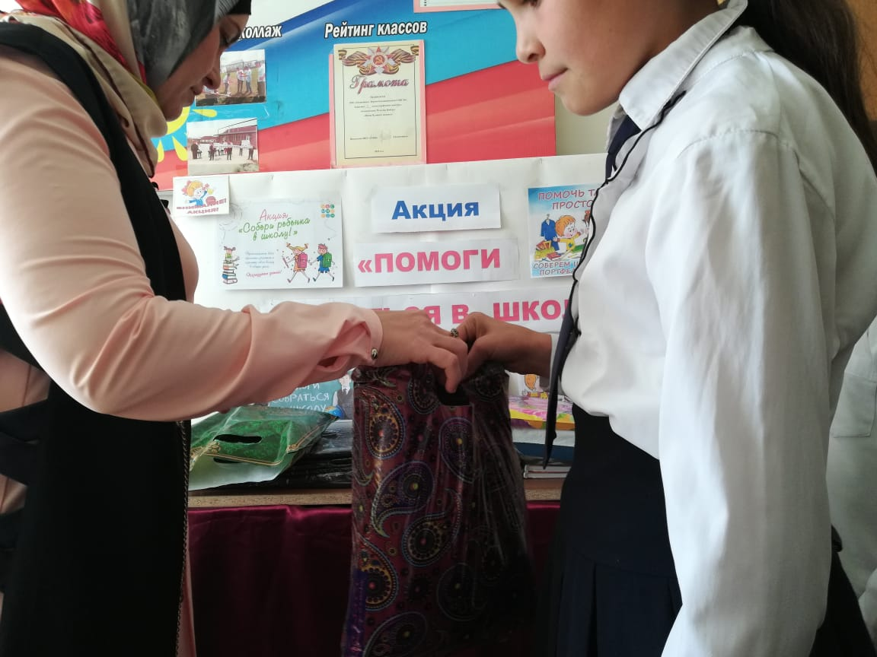
Соц. педагог Акаева Л.С.

Дети из неблагополучных семей
МКОУ «Верхнеказанищенская СОШ №2»
2018 – 2019 уч. год.
№ | ФИО | класс | Категория
 | Вадагаибов Микаил | 3а | остронуждающийся
 | Вадагаибов Малик | 8б | остронуждающийся
 | Бамматов Хабиб | 6а | остронуждающийся
 | Будайханова Марьям | 5б | остронуждающийся
 | Будайханова Рабият | 6а | остронуждающийся
 | Таташева Рамазан | 9б | остронуждающийся
 | Таташева Дженнет | 5а | остронуждающийся
 | Таташева Фатима | 2в | остронуждающийся
 | Акасыева Амина | 6в | Остронуждающийся, НВФ
 | Акасыев Абдулла | 7а | Остронуждающийся, НВФ
 | Гаджиев Умар | 9а | остронуждающийся
 | Гаджиева Аида | 7б | остронуждающийся
 | Гаджиева Наида | 6в | остронуждающийся
 | Гаджиев Ислам | 4б | остронуждающийся
 | Гаджибеков Ахмед | 9а | Остронуждающийся
 | Каипбекова Умукусюм | 4а | НВФ
 | Каипбеков Магомед | 3б | НВФ
 | Исмаилов Шарапутдин | 2а | полу сирота
 | Бадрутдинова Патимат | 5б | полу сирота
 | Магомедовы Сугаиб | 5б | полу сирота
 | Ильясов Ислам | 5а | полу сирота
 | Бадрутдинова Сапият, | 6б | полу сирота
 | Исаев Раджаб | 6б | полу сирота
 | Ильясова Саният | 7а | полу сирота
 | ГашимовДинислам | 7а | полу сирота
 | Басриев Казбек | 7а | полу сирота
 | МуртазалиеваАминат | 7б | полу сирота
 | Исаева Аминат | 8а | полу сирота
 | Насрутдинов Тамерлан | 8а | полу сирота
 | Исмаилова Дженнет | 8б | полу сирота
 | Татарханов Абзагир | 9а | полу сирота
 | Исмаилова Халимат | 10 | полу сирота
 | Шихамиров Малик | 10 | Опекаемая семья

Соц. педагог Акаева Л.С

